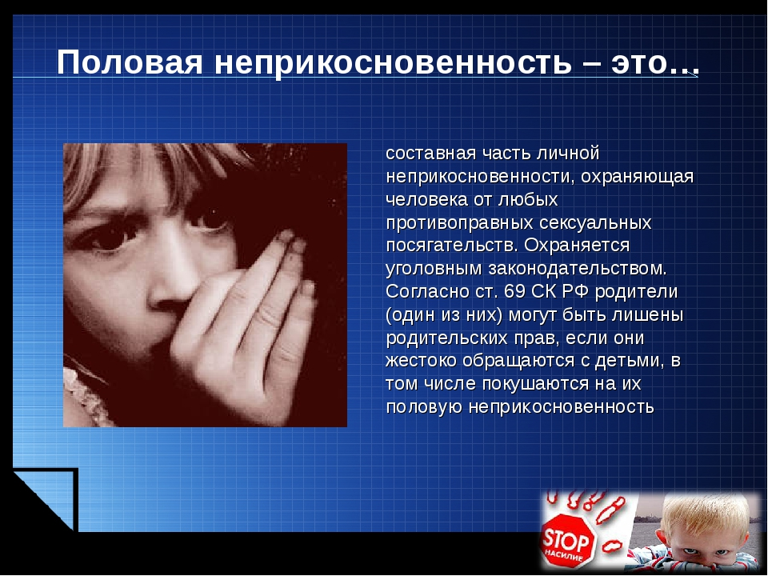

Уважаемый учитель!
Эта памятка предназначена для Вас, т.к. находясь рядом с ребенком или подростком, Вы можете помочь предотвратить насилие и посягательства их на половую неприкосновенность.
Избежать насилия можно, но для этого помогите ребенку усвоить
"Правило пяти "нельзя":
- Нельзя разговаривать с незнакомцами на улице и впускать их в дом.
- Нельзя заходить с ними вместе в подъезд и лифт.
- Нельзя садиться в чужую машину.
- Нельзя принимать от незнакомых людей подарки и соглашаться на их предложение пойти к ним домой или еще куда-либо.
- Нельзя задерживаться на улице одному, особенно с наступлением темноты.
Научите ребенка всегда отвечать "Нет!":
- Если ему предлагают зайти в гости или подвезти до дома, пусть даже это соседи.
- Если за ним в школу или детский сад пришел посторонний, а родители не предупреждали его об этом заранее.
- Если в отсутствие родителей пришел незнакомый (малознакомый) человек и просит впустить его в квартиру.
- Если незнакомец угощает чем-нибудь с целью познакомиться и провести с тобой время.
Педагогические мероприятия по профилактике психотравмирующих факторов в образовательном процессе:
1. Внедрять в практическую образовательную среду технологии, направленные на сохранение психического и психологического здоровья учащихся:
- социально-адаптирующие и личностно-развивающие технологии, обеспечивающие формирование и укрепление психологического здоровья детей и повышение ресурсов психологической адаптации учащихся;
- психолого-педагогические технологии, связанные с непосредственной работой учителя на уроке, направленной на предотвращение формирования у детей и подростков дезадаптационных состояний: переутомления, гиподинамии, дистресса и т.д. Использовать для этого различные психогимнастики, физкультминутки, коррекционно-развивающие паузы на снятие эмоционального напряжения;
- возможности образовательных учреждений в формировании навыков сохранения здоровья детей и подростков; обучение детей и подростков навыкам и умениям преодоления стресса; организация "Дней здоровья", "Дней психологической разгрузки", организация проектной научно-исследовательской деятельности самих учащихся по проблеме сохранения здоровья (под руководством учителей естественных дисциплин);
- использовать возможности адаптивной физической культуры (коррекционно-развивающие паузы, утренняя гимнастика, подвижные перемены, прогулки на свежем воздухе) для профилактики гиподинамии, утомляемости и эмоциональных нагрузок у учащихся.
2. Выработать систему педагогических мер помощи учащимся, испытывающим различного рода психоэмоциональные и поведенческие трудности (обеспечение личностно-ориентированного подхода в учебном процессе; ориентирование в обучении на индивидуальные возможности и способности учащегося; создание условий для проведения дополнительных консультаций и занятий с отстающим учеником).
3. Проводить мероприятия (в рамках классных часов или иных форм внеурочной работы), направленные на создание благоприятной эмоциональной атмосферы в детском и подростковом коллективе:
- теоретические и практические занятия по формированию у учащихся культуры сотрудничества; выработке у них коммуникативной компетенции (умений и навыков грамотно строить общение, предупреждать эмоциональные конфликты, конструктивно разрешать возникшие противоречия со сверстниками и взрослыми);
- разбор примерных конфликтных ситуаций с возможными вариантами их решения.
4. Организовать патронирование и оказание социально-педагогической поддержки неблагополучным семьям (классный руководитель совместно с социальным педагогом школы).
5. Проведение с родителями просветительских и обучающих мероприятий, направленных на создание благоприятных условий для эмоционального, нравственного и физического развития ребенка в семье; по созданию в семье условий сохранения психологического здоровья детей.
6. Осуществление в образовательном процессе личностно-ориентированного подхода, изменение авторитарного стиля общения на демократический в системе "учитель-ученик".
Уважаемые родители!
Эта памятка предназначена для Вас, т.к. Вы - самый близкий для ребенка человек, который может помочь предотвратить насилие и посягательства на половую неприкосновенность детей и подростков.
Избежать насилия можно, но для этого помогите Вашему ребенку усвоить
"Правило пяти "нельзя":
- Нельзя разговаривать с незнакомцами на улице и впускать их в дом.
- Нельзя заходить с ними вместе в подъезд и лифт.
- Нельзя садиться в чужую машину.
- Нельзя принимать от незнакомых людей подарки и соглашаться на их предложение пойти к ним домой или еще куда-либо.
- Нельзя задерживаться на улице одному, особенно с наступлением темноты.
Ваш ребенок должен уметь всегда ответить "Нет!":
- Если тебе предлагают зайти в гости или подвезти до дома, пусть даже это соседи.
- Если за тобой в школу или детский сад пришел посторонний, а родители не предупреждали тебя об этом заранее.
- Если в отсутствие родителей пришел незнакомый (малознакомый) человек и просит впустить его в квартиру.
- Если незнакомец угощает чем-нибудь с целью познакомиться и провести с тобой время.
Как понять, что ребенок или подросток подвергался сексуальному насилию?
- Проблемы со сном, кошмары, страх перед засыпанием.
- Головные боли, боли в желудке, соматические симптомы.
- Повышенная агрессивность и (или) высокая активность (гиперактивность).
- Постоянная тревога по поводу возможной опасности или беспокойство по поводу безопасности любимых людей.
- Признаки, связанные со здоровьем: повреждения генитальной, анальной областей, в том числе нарушение целостности девственной плевы; следы спермы на одежде, коже, в области половых органов, бедер; наличие заболевания, передающегося половым путем.
- Нежелание общения и неучастие в играх и любимых занятиях.
Перечисленные проблемы могут появиться в школе, дома либо в любой знакомой обстановке, когда ребенок или подросток видит или слышит о насилии.
Поддержите ребенка или подростка в трудной ситуации:
- Исцеление начинается с общения. Заботливый взрослый - самый лучший фактор, который поможет ребенку чувствовать себя в безопасности.
- Разрешите ребенку рассказывать. Это помогает сказать о жестокости в их жизни взрослому, которому дети доверяют.
- Дайте простое и ясное объяснение страшным происшествиям. Малыши чувствуют иначе, чем взрослые. Они не понимают истинных причин жестокости и часто обвиняют себя.
- Формируйте самооценку детей. Дети, живущие в атмосфере насилия, нуждаются в ежедневном напоминании, что они любимы, умны и важны.
- Обучайте альтернативе жестокости. Помогите детям решать проблемы и не играть в жестокие игры.
- Решайте все проблемы без жестокости, выказывая уважение к детям. Будьте для них примером.
- Думайте о своих физических и эмоциональных потребностях. Делитесь с кем-нибудь своими опасениями
К кому обращаться за помощью:
- Воспитатель в школе (детском саду)
- Учитель, классный руководитель
- Психолог
- Детский адвокат
- Службы здравоохранения или правоохранительные органы
Если человек, к которому вы обратились, не знает, как помочь, поговорите с кем-нибудь еще или позвоните по одному из перечисленных ниже телефонов.
Справочная информация для обращения в случае опасности:
02 - вызов полиции
112 - с мобильного телефона
Телефоны доверия:
Общероссийский детский телефон доверия 8-800-2000-122
Районный телефон доверия: 8-800-700-2123

Информация для родителей
по вопросам предотвращения ситуаций, связанных с посягательством
на половую неприкосновенность несовершеннолетних
Почему именно Дети становятся жертвами преступлений?
Потому что дети доверчивы и беспечны! А преступник может подобрать нужный ключик к любому ребенку.
Избежать насилия можно, но для этого необходимо:
- объяснить ребенку правила поведения, когда он остается один на улице либо дома;
- стать для ребенка другом, с которым он может поделиться своими переживаниями;
- серьезно воспринять рассказ о совершенном в отношении него насилии со стороны знакомых, родственников;
- поддерживать отношения с друзьями детей и их родителями;
- не отпускать ребенка на улицу одного (когда ребенок гуляет с друзьями, возможность совершения преступления снижается);
- знать, что ребенок смотрит (исключить просмотр фильмов с сексуальными сценами и сценами насилия).
Соблюдая правила безопасности, Ваш ребенок сможет избежать подстерегающей его опасности, принять правильное решение в сложной ситуации.
Для этого Вашему ребенку нужно навсегда усвоить "Правило пяти "нельзя":
- Нельзя разговаривать с незнакомцами на улице и впускать их в дом.
- Нельзя заходить с ними вместе в подъезд и лифт.
- Нельзя садиться в чужую машину.
- Нельзя принимать от незнакомых людей подарки и соглашаться на их предложение пойти к ним домой или еще куда-либо.
- Нельзя задерживаться на улице одному, особенно с наступлением темноты.
Также Вы должны внушить своему ребенку следующие правила поведения вне дома:
Если у ребенка появилось хотя бы малейшее сомнение в человеке, который находится рядом, или его что-то насторожило, то лучше отойти от него либо остановиться и пропустить этого человека вперед.
Если незнакомец просто просит показать нужную улицу или поднести сумку, проводить до магазина, кинотеатра и т.д.?
Объясни, как ему пройти до интересующего места, и ни в коем случае нельзя поддаваться на его уговоры проводить. И даже если незнакомец говорит, что он знакомый твоих родителей, а ты его никогда не видел, нельзя никуда с ним идти.
Ты должен всегда отвечать: "Нет!":
- Если тебе предлагают зайти в гости или подвезти до дома, пусть даже это соседи.
- Если за тобой в школу или детский сад пришел посторонний, а родители не предупреждали тебя об этом заранее.
- Если в отсутствие родителей пришел незнакомый (малознакомый) человек и просит впустить его в квартиру.
- Если незнакомец угощает чем-нибудь с целью познакомиться и провести с тобой время.
Ненужные разговоры с посторонними
Очень часто преступники пользуются доверчивостью детей. Предлагают подвезти до дома или посмотреть животное, поиграть в любимую игру, сходить в магазин за конфетами, мороженым и т.д. Ребенок не должен разговаривать с незнакомцем и ни в коем случае соглашаться на предложение незнакомца.
Информацию до ребенка необходимо доводить постепенно, можно в форме игры.
Объясните ребенку, что преступником не всегда является взрослый человек, им может быть и подросток (знакомый, одноклассник, одногруппник). Любой насильник умеет войти в доверие, т.к. превращается в доброго, ласкового и понимающего собеседника.
Поэтому наш совет:
- на все уговоры пойти куда-нибудь в уединенное место (строящиеся здание, подвал или квартиру), чтобы посмотреть что-то или поиграть, надо ответить: "Нет!", - даже если очень интересно. Но как быть, если взрослый очень настойчив?
Если он говорит тебе: "Я думал, что ты уже большой, а тебе, оказывается, мама не разрешает!",
Все равно ответ один - "Нет"!
Придя домой, надо обязательно рассказать родителям об этом человеке.
Что нужно знать, чтобы не стать жертвой насильника:
- Если тебя спрашивают, как найти улицу, объясни, как дойти, но ни в коем случае не провожай.
- Если тебя пытаются уговорить, отвечай, что тебе надо пойти домой и предупредить родителей, рассказать им, куда и с кем отправляешься.
- Если незнакомец предлагает тебе посмотреть что-то или помочь донести сумку, обещая заплатить, отвечай: "Нет!".
- Если тебе предложили сниматься в кино или участвовать в конкурсе красоты, не соглашайся сразу, а спроси, когда и куда можно подойти вместе с родителями, либо попроси оставить телефон, чтобы с предлагающим услуги могли связаться взрослые.
- Если рядом с тобой остановилась машина, как можно дальше отойди от нее (могут силой усадить в машину и увезти) и ни в коем случае не разговаривай с людьми в машине, а тем более не соглашайся сесть в машину.
- Если человек не отстает от тебя, постарайся выйти к проезжей части и подойти к людям, ни в коем случае не заходи в тихие дворы, а тем более - в чужие подъезды. Если у тебя с собой сотовый телефон, позвони родителям или знакомым, громко скажи, где ты находишься, и попроси встретить.
Самые опасные места, в которых можно стать жертвой:
Подъезд! Лифт! Чужая машина! Улица!
Правила поведения в подъезде:
- Подходя к дому, обрати внимание, не идет ли за тобой кто-либо следом. Если кто-то идет - не подходи к подъезду. Погуляй на улице 15-20 минут, а если незнакомец не уходит, то можно поступить следующим образом:
- если в подъезде имеется домофон либо у тебя с собой есть сотовый телефон, позвони и попроси родителей выйти и забрать тебя с улицы, при этом рассказав причины твоего волнения;
- если незнакомый мужчина уже находится в подъезде, в подъезд не заходи, а если вошел, то сразу же выйди на улицу и дождись, когда в подъезд войдет кто-то из взрослых жильцов дома.
- Не выходи из квартиры на лестницу в позднее время. Мусор лучше выносить утром.
- При внезапном нападении защищайся любым способом, а при первой возможности убегай, громко кричи и зови на помощь.
Правила поведения в лифте:
- Входи в лифт, только убедившись, что на площадке нет постороннего, который вслед за тобой зайдет в кабину.
- Если в вызванном лифте уже находится незнакомый человек, не входи в кабину.
- Если все-таки незнакомец зашел в лифт, то не стой к нему спиной и наблюдай за его действиями, спроси, на какой ему этаж, после ответа скажи, что тебе выходить гораздо раньше, и постарайся нажать на кнопку вызова второго этажа.
- Если двери лифта открылись, выскочи на площадку, позови жильцов дома на помощь (не бойся выглядеть глупо, если ты ошибся).
Если вырваться не удалось, надо действовать по обстоятельствам.
- Если насильник зажимает тебе рот и снимает одежду, не угрожай, не плачь, сохраняй спокойствие, разговаривай с насильником, постарайся как можно подробнее запомнить его внешность, одежду, манеру разговаривать.
- Если можешь - защищайся любыми способами, если представилась возможность бежать, не собирай вещи, убегай, в чем есть.
- Оказавшись в безопасности, немедленно расскажи о случившемся родителям и позвони в милицию, сообщи, что произошло, точный адрес, а также приметы и направление, куда ушел нападавший.
Правила поведения на предложение сесть в чужую машину:
Машина - это не только средство передвижения, она также может стать орудием преступника. Надо четко знать, что садиться в чужую машину нельзя, даже если за рулем или в салоне сидит женщина.
Чтобы не стать жертвой, оказавшись в чужом автомобиле, надо выполнять правила поведения в автомобиле:
- Постарайся не добираться на попутной машине, лучше воспользоваться услугами такси, попроси сопровождающих записать номер машины, марку, фамилию водителя и сообщи об этом родителям.
- Если у тебя есть сотовый телефон, постарайся постоянно разговаривать с родственниками (знакомыми) и сообщать маршрут передвижения.
- Если водитель начал проявлять сексуальный интерес, попроси остановиться. Если это требование не выполнено и машина не остановлена, открой дверь или постарайся разбить окно, то есть сделай все (если ты находишься на переднем сиденье, то постарайся схватиться за руль и повернуть его), чтобы привлечь к машине внимание других водителей либо внимание сотрудника милиции, если трасса патрулируется.
- Не соглашайся на предложение водителя взять попутчиков, а если он настаивает, попроси проехать чуть дальше и выйди из машины.
- Не садись в "тонированную" машину, а также в машину, в которой уже сидят пассажиры.
Правила поведения на улице:
На улице даже днем детей подстерегает множество опасностей. Вот что надо делать, если к тебе пристает незнакомец:
- Не жди, когда тебя схватят, убегай в сторону, где много людей.
- Если можешь, брось что-нибудь в лицо нападающему (например, портфель, мешок с обувью или просто горсть мелочи), чтобы на некоторое время привести его в замешательство и отвлечь.
- Если тебе зажимают рот рукой, укуси за руку.
- Используй любые подсобные средства: ручку, расческу или ключи (вонзи в лицо, ногу или руку нападающего); любой аэрозоль (направь струю в глаза); каблук (сильно топни каблуком по ноге нападающего).
- Дерись изо всех сил, не размахивай беспорядочно руками. Надо причинить нападающему максимальную боль. Как только он ослабит хватку - убегай.
- Если приходится идти вечером в одиночку, шагай быстро и уверенно и не показывай страха; можно подойти к женщине, которая вызывает доверие, или к пожилой паре и идти рядом с ними.
- В автобусе, трамвае, метро, электричке садись ближе к водителю или машинисту и выходи из вагона в последний момент, не показывая заранее, что следующая остановка - твоя.
- Не голосуй на дороге и не отвечай на предложение подвезти или на просьбу показать, как проехать туда-то. Ни в коем случае не садись в машину, чтобы показать дорогу.
- Не ходи в отдаленные и безлюдные места.
- Иди по улице в темное время в группе, вышедшей из автобуса, метро, электрички.
- Переходи по подземному переходу в группе.
- Увидев впереди группу людей или пьяного, лучше перейди на другую сторону улицы или измени маршрут.
- Если автомобиль начинает медленно двигаться рядом, перейди на другую сторону улицы.
- Всегда предупреждай родственников о том, куда идешь, и проси их встретить в вечернее время.
Дома тоже не всегда безопасно:
Не открывай дверь незнакомым людям.
Как распознать сексуальное насилие над ребенком?
По характеру травм и заболеваний:
- повреждения генитальной, анальной областей, в том числе нарушение целостности девственной плевы;
- "зияние" ануса;
- следы спермы на одежде, коже, в области половых органов, бедер;
- наличие заболевания, передающегося половым путем;
- недержание кала ("пачкание одежды"), энурез;
- нервно-психические расстройства;
- психосоматические расстройства;
- беременность.
По особенностям психического состояния и поведения ребенка:
Дети дошкольного возраста: ночные кошмары; страхи; регрессивное поведение (поступки, характерные для более младшего возраста); несвойственные возрасту знания о сексуальном поведении, а также сексуальные игры с самим собой, сверстниками или игрушками; открытая мастурбация.
Дети младшего возраста: резкое ухудшение успеваемости; невозможность сосредоточиться; несвойственные возрасту знания о половых вопросах, сексуально окрашенное поведение; гнев, агрессивное поведение; ухудшение взаимоотношений со сверстниками и родителями, не являющимися насильниками; деструктивное поведение; мастурбация.
Подростки: депрессия; низкая самооценка; агрессивное, антисоциальное поведение; затруднения с половой идентификацией; сексуализированное поведение; угрозы или попытки самоубийства; употребление алкоголя, наркотиков; проституция, беспорядочные половые связи; уходы из дома; насилие (в том числе сексуальное) по отношению к более слабым.
Справочная информация для обращения в случае опасности:
02 - вызов полиции
112 - с мобильного телефона
Телефоны доверия:
Общероссийский детский телефон доверия 8-800-2000-122
Районный телефон доверия: 8-800-700-2123

